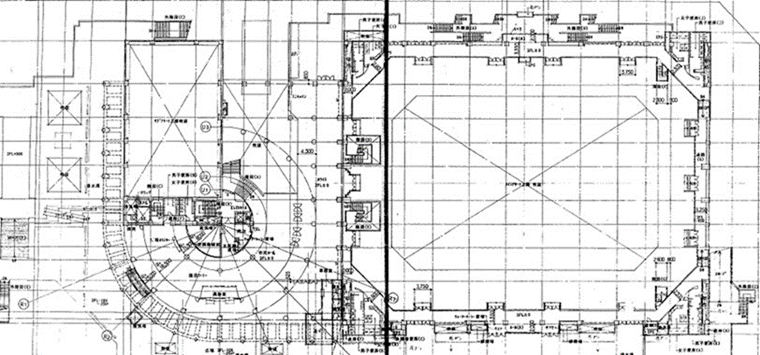

メインアリーナ

サブアリーナ

約700席使用不可

**改修エリア**

**（２階スポーツ＆コミュニティコーナー）**

通路部分も使用が制限される期間があります

ポートアリーナ全体図

**改修エリア**